HDCS

手持式超声波测深仪

用户使用手册

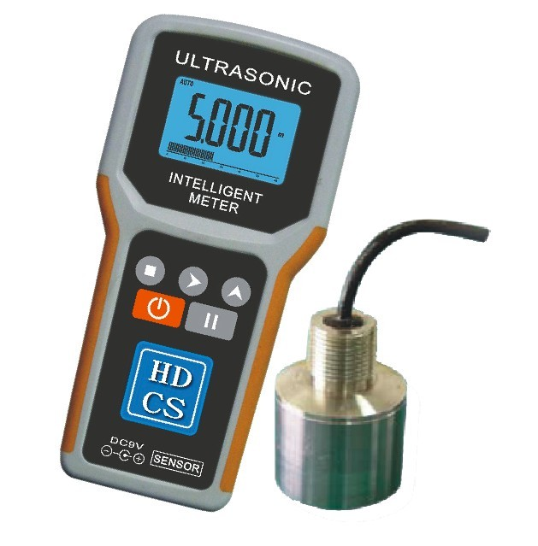

豫制YZ00000361

郑州宏达尔测控科技有限公司
www.hdekj.com

目录

一、产品简介。。。。。。。。。。。。。。。。。。2
二、界面说明。。。。。。。。。。。。。。。。。。2
三、技术参数。。。。。。。。。。。。。。。。。。3
四、参数设置。。。。。。。。。。。。。。。。。。3
五、使用注意事项。。。。。。。。。。。。。。6
六、连接示意图。。。。。。。。。。。。。。。。7
七、疑难现象及处理方法。。。。。。。。7
八、产品保修记录卡。。。。。。。。。。。。10
九、产品合格证。。。。。。。。。。。。。。。。11

一、产品简介

本品是我司积多年生产经验，吸取了多种同类产品优点，而开发的一款方便适用的手持式超声波测距仪表。具有测量精确、工作可靠、外观大方、携带方便等优点。采用大规模集成电路，元件贴片率99%。保证了产品的长期可靠性，同时将其功耗降到了极低。可选信号输出，弥补了传统手持产品无输出的产品不足。

二、界面说明

三、技术参数
量程：□10m, □30m , □50m, ■100m, □200m
盲区：□0.06m, □0.2m , □0.5m, ■0.8m
信号输出：□0-20mA；□4-20mA；□0-5V；□1-5V；
□RS485；■RS232； □上下限开关；□无
最大误差：■±0.3%, □±1mm
电流最大负载阻抗：>150Ω
传感器频率：200～2000KHz（可选）
工作温度：常温 工作压力：常压
显示：大屏ＬＣＤ 最小显示分辨率：1mm
键盘：五位轻触键
传感器电缆：线径5～10mm×1.5m（可选）
主机外形尺寸：200×100×35
工作电压：1.5V AA电池×５只
外接电源：DC9V
正常功耗：<0.5W 待机功耗：<5mW

四、参数设置
1．按键说明
确认／翻页移位加数暂停开关机
数据输入方法，例如设置LCD关背光时间为200，方法如下：进入菜单按键显示当前设置，再按键显示，此时显示不闪烁，按键可选择正负，再按键第一位闪烁，再按键将闪烁位加为，再按键第二位闪烁，再按键将闪烁位加为，再按键第三位闪烁，再按键将闪烁位加为，按键确认。设置完成长按键保存退出菜单，按键放弃退出。小数点的输入，前三位按键加数至9后再加数可输入小数点。正常工作时按键可查看传感器温度。恢复出厂设置：取下电池，按住键上电显示。
DA A
ba
100
0
0
-0
2
20
200
2.输出设置（同时按住＋）
正常工作
按
键

1H
1＃开关终点，显示大于时1＃断开

长按
＋
键
1L
1＃开关启点，显示小于时1＃导通
按
键

2L
2＃开关启点，显示小于时２＃导通

按
键

D

本机串口地址（0~255）

按
键

2H
2＃开关终点，显示小于时２＃断开

按
键

BP5

本机串口波特率（1200~38400）

按
键

本机串口数据方式（0~3）

按
键

按
键

ba
LCD背光关闭定时，0常关，500常开
AL

输出起点微调，“B”减少，“C”增加
按
键

按
键

AH

输出终点微调，“B”减少，“C”增加

长按
键退出
BAD
安装高度，０正常测距
正常工作

3．系统参数设置（同时按住＋）
按
键

PUL

传感器发射强度（1~15）
F

传感器工作频率，不可修改
按
键

正常工作
按
键

F5

量程终点，对应输出(20mA)终点值。
长按
＋
键

量程起点，对应输出(4mA)起点值。
按
键

CB
传感器温度修正

按
键

D5
距离示值修正
按
键

POH
距离示值线性修正值
F0

5
按
键

数字滤波深度（1~15）
按
键

BL
最小盲区
按
键

A
水中盐度

按
键

正常工作
P
运算方程选择，水中测距必须为0
长按
键退出

◆◆◆修改参数前请认真阅读本手册◆◆◆

五、使用注意事项

1.放入电池时注意正负极，严禁反接。本机可使用充电电池，建议用ＡＡ镍氢电池。充电电源必须使用我厂产品匹配的标准ＤＶ９Ｖ电源。
2.传感器需正确对准插入，不要强行插入。
3.传感器安装时应反复调整超声波传感器的端面与目标被测平面的垂直，探头离被测面距离要根据所测面变化的最大距离加仪器盲区和探头的量程来决定。
4.如果测量的是污水等漂有其它杂质的液体，则应在探头下方放置铁丝网围井，将飘浮的杂质隔离在探头正确测量的范围之外。不然将不能得到准确稳定的显示值。
5.发射脉冲强度设定要适当，否则将可能出现异常。

六、连接示意图
- 电源和传感器

电源可以用５只1.5VＡＡ电池或DC9V直流电源供电。使用可充电电池时能对电池进行充电，使用非充电电池时不要同时使用直流电源。传感器接口定义如右图：
- 输出接口定义

１：电流输出（0～20mA/4～20mA）

２：串口数据232-R/485-B

３: 串口数据232-T/485-A

４：+7V电源输出

５：GND电源负

６：电压输出（0～5V/1～5V）

７：+7V电源输出

８：N1开关输出（常开）

９：N2开关输出（常开）

七、常见疑难现象及处理方法
序号 | 疑难现象 | 导致疑难现象的可能原因 | 疑难现象处理方法
1 | 通电后不工作，无显示 | ①电源未接通，或正负极接反。②工作电压太低，未工作或太高。 | ①检查线路，按说明书连接线。②检查电池电量。
２ | 有显示，但数字不随距离改变而变化 | ①电池电量太低，仪器末正常工作。②已暂停。 | ①检查电池电量。②取消暂停。
3 | 有显示，测量值乱调或数值不随距离变化… | ①传感器安装太歪斜。②脉冲强度设置不当，造成余振或衍射大。③有两台以上的仪器在工作，造成相互干挠。④工况区电磁干挠太大。 | ①将传感器轴线调整到与目标平面垂直。②一般1-3m内量程，发射脉冲强度为2-5。③设法消除相互干扰。 ④找出干挠源，屏敞干挠。
4 | 显示器显Lon或out | ①超出仪器量程。 ②测面距探头太近。 ③不恰当的用在高粉尘.高泡沫.高蒸汽环境中或工作温度太高或太低;脉冲强度设置不当。 | ①将仪器实际量程调至仪器工作量程之内。 ②将应用环境调整至要求范围。 ③修改发射脉冲强度大小，至显示稳定。
5 | 显示值误差十几公分以上… | ①安装不垂直，造成多次反射。 ②安装太靠罐壁，声波中途反射。③检查温度的示值是否正常。 | ①请反复调整安装位置。②若温度差大，可调整“CB”值到正确值。
6 | 4-20mA输出不正常；偏高，  偏低，跳动 | ①负载电阻过大。②量程FS被修改、输出微调参数AL或AH被修改。③电源整流、滤波不好。 | ①减小负载电阻②自行重调FS、AL或AH。③更换容量更大的直流稳压电源。
7 | 串口不能通信 | ①串口A、B接反、串口地址dr不正确。②串口波特率bPS不正确。③串口方式tr不正确。 | ①更改接线、重设参数，必须与上位机一致。
8 | 控制输出不动作 | ①参数设置不正确。②外部限流电阻太大。③外部限流电阻太小，已损坏仪器。 | ①重设参数。②减小限流电阻。
通过以上步骤后，仪器仍不能正常工作，请与我公司或经销商联系。

产 品 保 修 记 录 卡
购货单位 |  | 联系电话
联系地址 |  | 邮政编码
产品名称 |  | 规格型号
产品编号 |  | 出厂日期
维 修 记 录
说 明 | - 产品在正常使用情况下出现故障，按国家三包规定，实行一周包退，三个月包换，一年包修，终身维修。  - 使用不当引起的故障，只收取材料费。  - 产品不得自行拆卸或开封，否则将不予维修。  - 因维修产生的往返运费由用户承担。

产 品 合 格 证

名称：HDCS100手持式超声波测深仪
型号：HDCS100
编号：

检验：

出厂日期 年 月 日

